**电销系统迁移需求文档**

**编号： 版本：V1.1**

**需求对接人：丁玉婷**

# 版本调整记录

|  |  |  |
| --- | --- | --- |
| **版本号** | **日期** | **内容** |
| V1.0 | 2018.11.07 | 需求初稿。 |
| V1.1 | 2018.11.09 | 补充业务新需求。 |
| V1.2 | 2018.11.12 | 补充业务新需求。 |
| V1.3 | 2018.11.12 | 1、申请信息-个人信息里加上银行卡号；  2、电销业务处理页面的申请信息和借据信息统一跟推荐任务编号对应的申请编号关联；  3、征信查询：默认展示电销组名单，查询需同时输入姓名+身份证；  4、去掉身份证号展示需求；  5、去掉手机号、银行卡号的贷后变更信息展示；  6、短信模块调整：邀约客户不需选择门店；  7、补充了脱敏规则、数据权限说明；  8、去掉系统管理模块的调整方案，电销营销账号信息仍取核心，后续迁移至业管系统。 |
| V1.4 | 2018.11.14 | 详见标黄部分：  1、模块名称调整；  2、电销处理模块默认展示40条记录；  3、电销处理页面字段调整：将个人信息中的姓名、性别、年龄、雇佣类型字段调整到业务处理页面展示；  4、重新加上以下信息：电销处理模块的征信查询记录、客服查询页面的还款信息；  5、去掉还款计划表模块功能；  6、增加了对征信查询权限的限定。 |
| V1.5 | 2018.11.22 | 电销处理页面加上【流转记录】页签。 |
| V1.6 | 2018.11.23 | 电销处理模块二级页面字段调整：续贷客户页面新增了入账机构字段，所有页面的任务推荐编号改为客户流水号，补充了预约门店字段值规则说明。 |
| V1.7 | 2018.12.03 | 1、渠道客户的电销处理页面不需要展示申请信息、借据信息和流转记录；  2、征信查询模块数据权限调整；  3、电销处理页面里的征信查询记录、流转记录需要加上分页功能；  4、渠道客户的【业务处理】页面需要加上身份证号字段；  5、电销处理和客服处理的短信发送模板统一改为取面签中心。 |
| V1.8 |  | 1、进度查询数据权限范围调整；  2、补充各处理池关系示例；  3、补充处理页面展示要素说明，原型图中区分续贷客户、渠道客户、公海客户；  4、补充电销查询模块功能说明；  5、补充了身份证信息保存后名单调转规则;  6、新增了官网渠道名单处理规则。 |
| V1.9 | 12.13 | 1、增加电销池名单处理规则补充说明； 2、续贷新旧名单及人员离职流向规则补充说明； 3、电销短信规则调整：营销短信去掉“B意向客户”的限制；  4、锁定名单规则补充：只有A邀约成功、B意向客户才可以锁定；  5、进度查询字段补充说明。 |
| 2.0 | 12.24 | 1、页面要素-页面字段中续贷客户对应邀约客户，去到客户对应预约客户；  2、填写身份证之后的验证流程补充；  3、拨号相关说明：需要符合正常电话标准才可以拨号，对于座机需要验证是否包含区号+号码规则；  4、电销通话记录加电销专员字段；  5、回显记录规则说明；  6、【当前邀约锁定信息】规则补充；  7、跟进信息中的“备注”设置为必填；  8、电销查询模块查询条件新增手机号码；  9、渠道客户处理页面新增手机号码； |
| 2.1 | 12.26 | 1、电销查询模块增加“手机号码”查询条件；  2、电销处理支持手动排序：放款金额、处理时间；  3、填写身份证验证规则细化说明。 |
| 2.2 | 12.29 | 1、预约客户处理场景补充说明：除了再次保存意向客户+预约时间以外的所有操作，都要将记录移出预约客户池；  2、通话记录新增通话时长字段，旧记录如无则取空；  3、电销处理页面的跟进记录下拉框去掉【W 未处理】选项；  4、补充了1.7电销名单池清除规则说明，非新增需求，属于各模块的统一说明；  5、屏蔽【营销短信2】的模板；  6、客户分配页面的“用户编号”取值改为人员ID号； |
| V2.3 | 01.04 | 1、渠道客户重复名单规则调整：① 针对不在续贷名单不在名单池中的规则调整为进行渠道名单判断；② 在新增预约记录的时候，如果上一条记录已经有预约时间，则取上一条的时间；  2、邀约日期失效规则调整为邀约日期之后20天自动失效。 |
| V。2.4 | 01.07 | 电销预约客户池出池规则去掉拨号规则。 |

# 1 前言

## 1.1 电销系统迁移路径

核心系统->>借款端客户关系管理系统（简称LCRM）。

## 1.2 模块迁移对应关系

按以下顺序展示对应模块：

|  |  |
| --- | --- |
| **迁移后-LCRM电销模块** | **迁移前-核心系统** |
| 电销处理 | 交易管理-电销业务处理、交易管理-电销业务共享池 |
| 电销查询 | 交易管理-电销协同查询 |
| 征信查询 | 征信查询申请-征信结果 |
| 进度查询 | 业务查询-进度查询 |
| 客服查询 | 贷后管理-贷款台账 |
| 客服处理 | 贷后管理-客服业务处理 |
| 系统配置管理 | 系统管理-用户角色管理、系统管理-角色管理、系统管理-营销人员管理 |

## 1.3 电销名单规则

### 1.3.1 电销名单分类规则

1、电销名单需要分为两类：续贷客户名单、渠道客户名单。此前所有客户的类别都根据【名单池类别】字段进行判断，现在需要拆分出来。

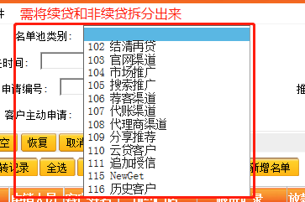、

2、续贷名单规则不在本需求范畴，如需调整规则将由专门人员提交对应需求。

2、名单类目设定

|  |  |  |
| --- | --- | --- |
| **名单类型** | **说明** | **具体类目** |
| 续贷客户 | 按照续贷客户名单规则数据的客户名单 | 结清再贷、追加授信 |
| 渠道客户 | 各渠道提供的非续贷客户，通过手动导入或系统对接的方式进入名单；  本次迁移只迁移官网渠道，在二期需上线手动导入名单模块。 | 官网渠道 |

### 1.3.2 官网渠道名单处理规则



官网渠道名单出自普惠官网，客户在普惠官网填写信息后，信息将同步传输至LCRM系统，LCRM系统需对信息进行判断和验证后新增渠道客户名单：

**1、判断手机号信息是否与续贷客户名单中的手机号存在重复**

**1）重复：不新增渠道客户名单，根据续贷名单的类型对续贷名单进行处理：**

**① 续贷新名单**：新增一则电销日志，【跟进记录】取“N 新名单”，【常规备注】取“官网渠道客户申请”，名单需要保留在新名单池中；

**② 续贷已分配名单**：新增一则电销日志，【跟进记录】取“B 意向客户”，【预约时间】取当前日期+3（如果上一条记录有预约时间，则取上一条记录的预约时间），【常规备注】取“官网渠道客户申请”，新增后名单需要加入到预约客户池，名单所属电销专员不变；

**③ 续贷公海**：新增一则电销日志，【跟进记录】取“B 意向客户”，【预约时间】取当前日期+3（如果上一条记录有预约时间，则取上一条记录的预约时间），【常规备注】取“官网渠道客户申请”，并将名单对应的电销专员设置为电销主管，新增后名单需要加入到预约客户池；

**④ 不在名单池内：进行下一步判断；**

**2） 不重复：进行下一步判断；**

**2、判断手机号信息是否与渠道客户名单中的手机号存在重复**

**1）重复：按以下场景进行处理：判断重复的原有渠道名单是否含已含身份证信息：**

**① 含有身份证信息：直接按新提交过来的信息新增一则名单；**

**② 不含身份证信息**：判断姓名、所在城市、性别信息与原有的渠道名单是否存在不一致的地方，有不一致则按最新的信息对渠道名单进行更新，一致则忽略，然后根据名单类别进行处理：

**A. 渠道已分配名单**：新增一则电销日志，【跟进记录】取“B 意向客户”，【预约时间】取当前日期+3（如果上一条记录有预约时间，则取上一条记录的预约时间），，【常规备注】取“官网渠道客户申请”；

**B. 渠道新名单/渠道公海名单/不在名单池**：新增一则电销日志，【跟进记录】取“N 新名单”，【常规备注】取“官网渠道客户申请”，名单需要保留在新名单池中；

**2）不重复：按客户所提交的信息新增一则渠道名单，并将【跟进记录】设置为“N 新名单”，导入至新名单池中。**

系统需对渠道客户新名单进行自动分配（续贷新名单不需要），对于每天新增的名单，系统在T+1日凌晨（轮询时间由IT评估后设定，建议在上午6点前完成名单分配任务）根据现有的电销专员名单（已绑定B01电销专员角色）进行自动分配，规则设定为：

1、T+1日新名单根据已有电销专员数量进行随机平均分配，存在余数的情况下将余数保留在新名单池中；

2、留在新名单池的名单，在T+2日分配时和新增的名单一起进入分配流程中，如果仍存在余数就保留在新名单池中等待下一次分配。

*示例：假设现有电销专员10人，T日新增名单99条，T+1凌晨自动分配后每人名下分配9条名单，余数9条留在新名单池内。然后T+1当天继续新增名单99条，T+2日凌晨时系统需将未分配的新名单共108条进行自动分配，分配后每人名下10条名单，余数8条留在新名单池内。后续以此类推。*

### 1.3.3 续贷新旧名单及人员离职流向规则

1、对于续贷客户，只有首次成为续贷客户才可以被认定为新名单，认定标准：此前无分配电销专员记录，且无跟进记录；

2、续贷客户可能会因为触发出名单池规则而暂时离开续贷名单池，后续如果重新满足续贷条件会再进入名单池；

3、对于重新进入名单池的名单，系统需要根据情况进行自动分配，逻辑为：如果续贷名单有历史跟进人（即非续贷公海客户），要判断跟进的电销专员是否在职，在职的状态下需要回到电销专员名下，不在职则直接进入公海；如果没有历史跟进人，则直接进入公海；

4、续贷名单进出规则不影响历史跟进记录，电销日志需要保留和展示所有历史记录；

5、存在电销名单所属的专员临时离职后名单没有提前清理的场景，对于离职人员，在离职次日系统需将原跟进的名单自动放入续贷公海/渠道公海，并保留原历史跟进记录不变。

## 1.4 页面标配功能

1）功能按钮：查询、重置，这两个按钮在存在查询条件的页面都要配置，按钮已在页面原型中加入，在需求文档中默认已包含，不再赘述；



2）页面跳转：参考贷后系统前端规则，对于记录页面都加入此功能，不再赘述；



3）所有页面记录字段都需含有“序号”字段，不再赘述；

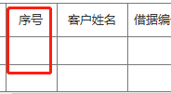

4）二级、三级页面提供返回列表按钮；



5）本系统不支持模糊查询。

## 1.5 脱敏规则说明

电销模块所有涉及手机号码、座机、身份证号、银行卡号信息，统一脱敏展示。

## 1.6 拨号规则说明

需要符合正常电话标准才可以拨号，对于座机需要验证是否包含区号+号码规则。

## 1.7 电销名单池清除规则

1、渠道客户3个月如无保存跟进记录，名单自动清出渠道客户名单池；

2、电销名单进行【分配客户】、【放入公海】、【获取客户】操作，及续贷名单进出清单，不影响原有的电销记录，需要全部展示；

3、电销名单被操作【放入公海】时，需清除原有的【当前邀约锁定信息】记录。

# 2 模块-电销处理

## 2.1 主页面

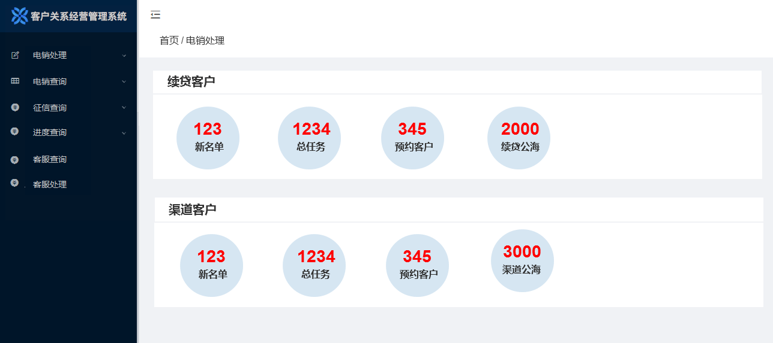

### 2.1.1 展示规则

点击右侧【电销业务处理】进入主页面，页面列举续贷客户、渠道客户模块及对应的业务处理池入口。由三个部分组成：客户模块名称、处理池名称、客户数量。

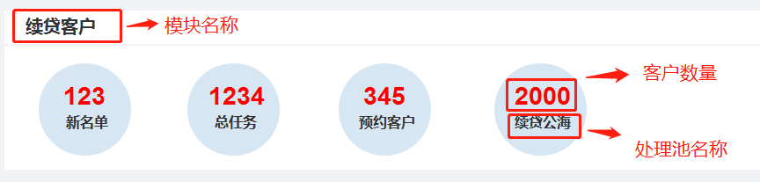

### 2.1.2 处理池入口说明

#### 总结-各处理池的关系示例

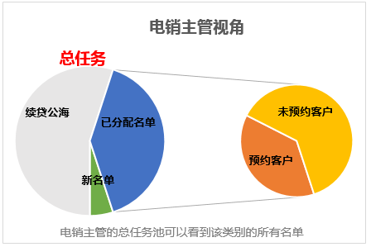

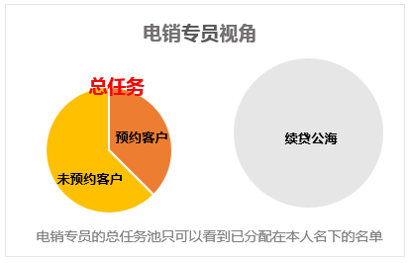

#### **1、新名单**

规则：只给【A01-电销主管】开放，其他人员页面上不展示此入口。

新名单规则平移核心，即跟进记录为【N新名单】：

① 续贷客户模块：首次成为续贷客户的名单，排除已分配过/已跟进过的名单；

② 渠道客户模块：官网渠道首次导入的名单，排除已分配过/已跟进过的名单；

#### 2、总任务

规则：① 对于管理层（A01-电销主管），展示所有该类客户名单，包含新名单、已分配电销专员的名单（包含所有跟进状态）、公海名单；

② 对于非管理层（非A01-电销主管角色），展示电销专员为本人的该类客户名单（包含所有跟进状态）；

#### 3、预约客户

规则：操作人员在跟进记录选择【B意向客户】且选择预约时间保存后，客户名单需进入【预约客户】池，进入该池后如进行电销名单新增了跟进记录（除【B 意向客户】且选择预约时间外）操作，在退出操作页面后名单不展示在此池，如果再次进行操作则按规则进入池子；

操作逻辑：意向客户->进预约客户池->保存跟进记录->出预约客户池->再次进预约客户池->保存跟进记录->出预约客户池（循环……）；

#### 4、续贷公海

规则：① 被手动放入公海的续贷客户；

② 客户再次进入续贷名单，但之前所属的电销专员已离职，跟进记录设为【W未处理名单】；

③ 电销专员离职次日需要进入公海，保留此前保存的跟进记录。

#### 5、渠道公海

规则：① 此模块主要放置被手动放入公海的渠道客户；

② 若3个月没保存记录，名单自动清出渠道客户名单池；

③ 电销专员离职次日需要进入公海，保留此前保存的跟进记录。

## 2.2 二级-客户名单页面

页面示例如下，具体见原型图和后续文档说明：

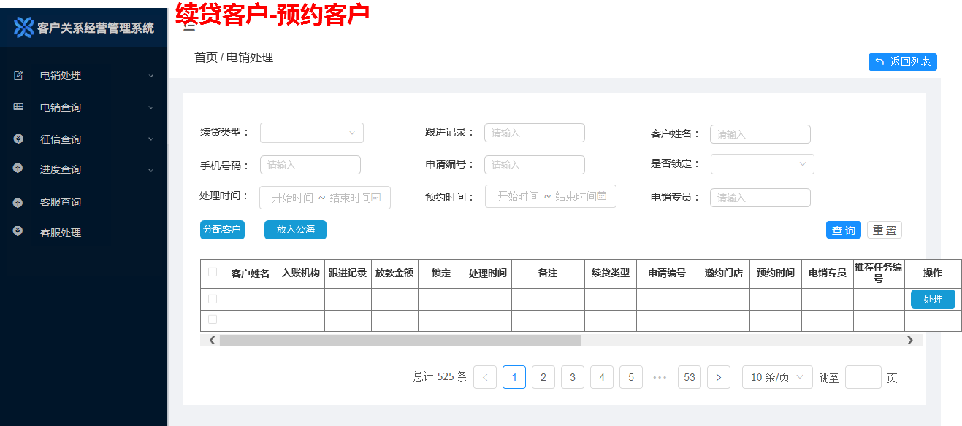

### 2.2.1 页面要素说明

根据续贷客户/渠道客户，提供两套页面，页面默认展示40条记录：

#### 1、续贷客户页面

1）查询条件：**续贷类型**、跟进记录、客户姓名、手机号码、申请编号、是否锁定、处理时间、预约时间、电销专员；

2）功能按钮（不同处理池有区别）：

① 新名单池：分配客户；

② 总任务池：分配客户、放入公海；

③ 预约客户池：分配客户、放入公海；

④ 续贷公海：分配客户、获取客户；

3）页面字段：客户姓名、入账机构、跟进记录、放款金额、是否锁定、处理时间、备注、**续贷类型**、申请编号、邀约门店、预约时间、电销专员、推荐任务编号、操作（含【处理】按钮）。

#### 2、渠道客户页面

1）查询条件：**渠道类型**、跟进记录、客户姓名、手机号码、是否锁定、处理时间、预约时间、电销专员；

2）功能按钮（不同处理池有区别）：

① 新名单池：分配客户；

② 总任务池：分配客户、放入公海；

③ 预约客户池：分配客户、放入公海；

④ 续贷公海：分配客户、获取客户；

3）页面字段：客户姓名、预约门店、跟进记录、是否锁定、处理时间、备注、**渠道类型**、预约门店、预约时间、电销专员、推荐任务编号、操作（含【处理】按钮）。

### 2.2.2 页面展示规则

规则1：记录默认按【处理时间】升序排列；

规则2：记录默认按【跟进记录】的顺序排列，顺序如下： N 新名单->W 未处理->A邀约成功->B意向客户->C暂时不需要->D占线、稍后联系->E无人接听->H拒绝->多次拒接->K关机、J停机、空号->I不符合产品要求->G选择放弃->F否决客户->S放款。

### 2.2.3 手动排序功能

支持两个字段手动排序：放款金额、处理时间。

### 2.2.4 查询条件枚举说明

|  |  |  |
| --- | --- | --- |
| **查询条件** | **形式** | **规则说明** |
| 续贷类型 | 下拉多选框 | 选项如下：结清再贷、追加授信； |
| 渠道类型 | 下拉多选框 | 选项如下：官网渠道、市场推广、搜索推广、荐客渠道、代账渠道、代理商渠道、分享推荐、云贷客户、历史客户； |
| 跟进记录 | 下拉多选框 | 选项如下，按顺序展示：N新名单、W 未处理、A邀约成功、B意向客户、C暂时不需要、D占线、稍后联系、E无人接听、H拒绝、多次拒接、K关机、J停机、空号、I不符合产品要求、G选择放弃、F否决客户、S放款 |
| 客户姓名 | 输入框 | 平移核心； |
| 手机号码 | 输入框 | 平移核心； |
| 是否锁定 | 下拉框 | 选项如下：是、否； |
| 处理时间 | 日期控件 | 支持搜索从X年X月X日~Y年Y月Y日的记录； |
| 预约时间 | 日期控件 | 支持搜索从X年X月X日~Y年Y月Y日的记录； |
| 电销专员 | 输入框 | 支持输入人名搜索该人员名下客户记录； |

### 2.2.5 功能按钮枚举说明

功能按钮需支持在角色菜单中配置，具体规则如下：

#### 1、【分配客户】按钮

1）在页面勾选客户名单并点击【分配客户】按钮后，弹框展示当前系统所有在职且角色为A01、E04的营销人员记录，用户编号取人员ID号，页面支持搜索；

2）选中电销人员并点击【确定】后，系统将所选客户的名单分配给所选的电销人员；

3）电销分配时，新增一则跟进记录为【W 未处理】的电销日志，规则平移核心；

4）分配后原有的电销记录保持不变；

5）此按钮只分配给电销主管角色，在新名单、总任务、预约客户、续贷公海、渠道公海处理池均提供。

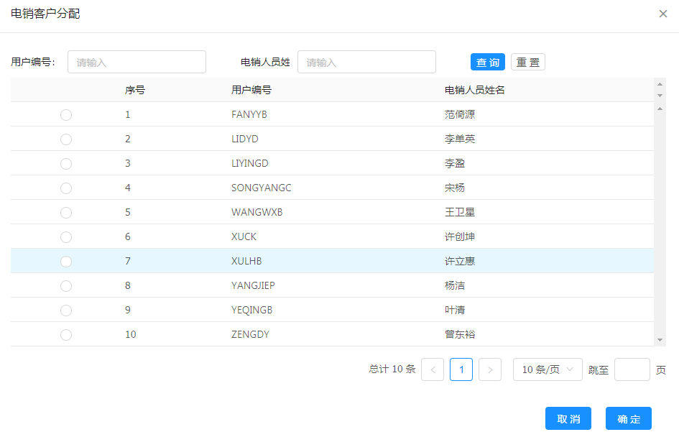

#### 2、【放入公海】按钮

1）在页面勾选客户名单并点击【放入公海】按钮，系统提供二次确认小弹框，提示语为“是否确定将所选客户放入公海？”点击确认后系统进行放入公海操作；

2）操作后，系统将所勾选客户放入公海池，并将名单中所属的电销人员信息置空。

3）此按钮只在总任务、预约客户处理池提供。

#### 3、【获取客户】按钮

1）在页面勾选客户名单并点击【获取客户】按钮，系统将所勾选的客户分配至当前操作的人员名下；

2）功能限制每人每天在续贷公海/渠道公海获取客户的上限为100个，超过100个则提示“当天客户获取数量已达上限！”；

3）此按钮只在续贷公海、渠道公海处理池提供。

#### 4、【处理】按钮

非公海客户点击按钮进入电销业务处理页面，具体规则见 2.3 三级-处理页面/详情页面。

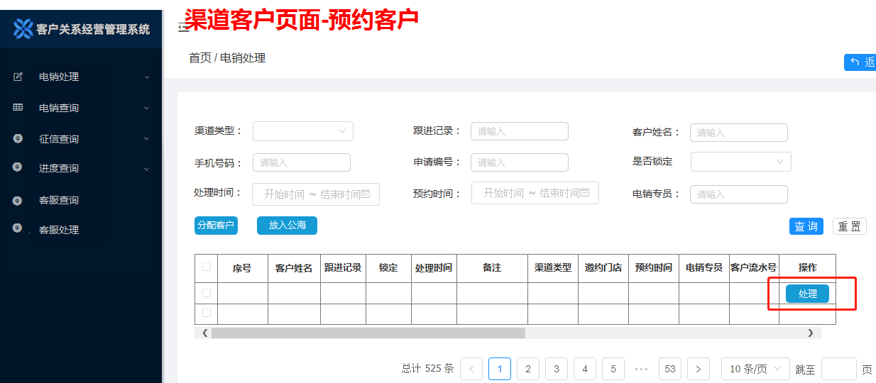

#### 5、【详情】按钮

公海客户点击按钮进入电销业务详情页面，具体规则见 2.3 三级-处理页面/详情页面。

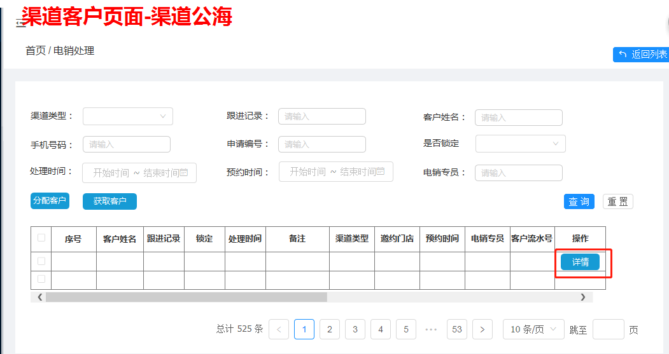

### 2.2.3 页面字段枚举说明

|  |  |
| --- | --- |
| **字段名** | **规则说明** |
| 客户姓名 | 该客户姓名信息； |
| 入账机构 | 推荐任务编号对应的那笔申请编号所对应的入账机构信息； |
| 跟进记录 | 该笔名单保存的最新跟进记录信息，平移核心规则； |
| 放款金额 | 推荐任务编号对应的那笔申请编号所对应的放款金额信息； |
| 是否锁定 | 取该笔名单当前的锁定状态，两个值-是、否； |
| 处理时间 | 取该笔名单最新的处理时间，此字段规则平移核心； |
| 邀约门店 | 1、表示该笔名单保存的最新邀约门店信息，如无则展示空值； |
| 预约门店 | 渠道客户新增时自带的预约门店信息。官网渠道客户根据所填写的所在城市至匹配到对应的门店： |
| 预约时间 | 取该笔名单保存的最新的预约时间，如无则展示空值； |
| 备注 | 取该笔名单保存的最新备注信息，如无则展示空值； |
| 续贷类型 | 取该笔名单对应的续贷类型值，追加授信或结清再贷； |
| 渠道类型 | 取该笔名单对应的渠道类型值，有以下几种：官网渠道、市场推广、搜索推广、荐客渠道、代账渠道、代理商渠道、分享推荐、云贷客户、历史客户； |
| 申请编号 | 取客户最新一笔非在途借款的申请编号；  注意：如客户存在进件中借款，此编号取上一笔借款申请编号； |
| 客户流水号 | 取代核心原【任务推荐编号】字段，具体取值规则由IT内部设定； |
| 操作 | 内含【处理】按钮； |

## 2.3 三级-处理页面/详情页面

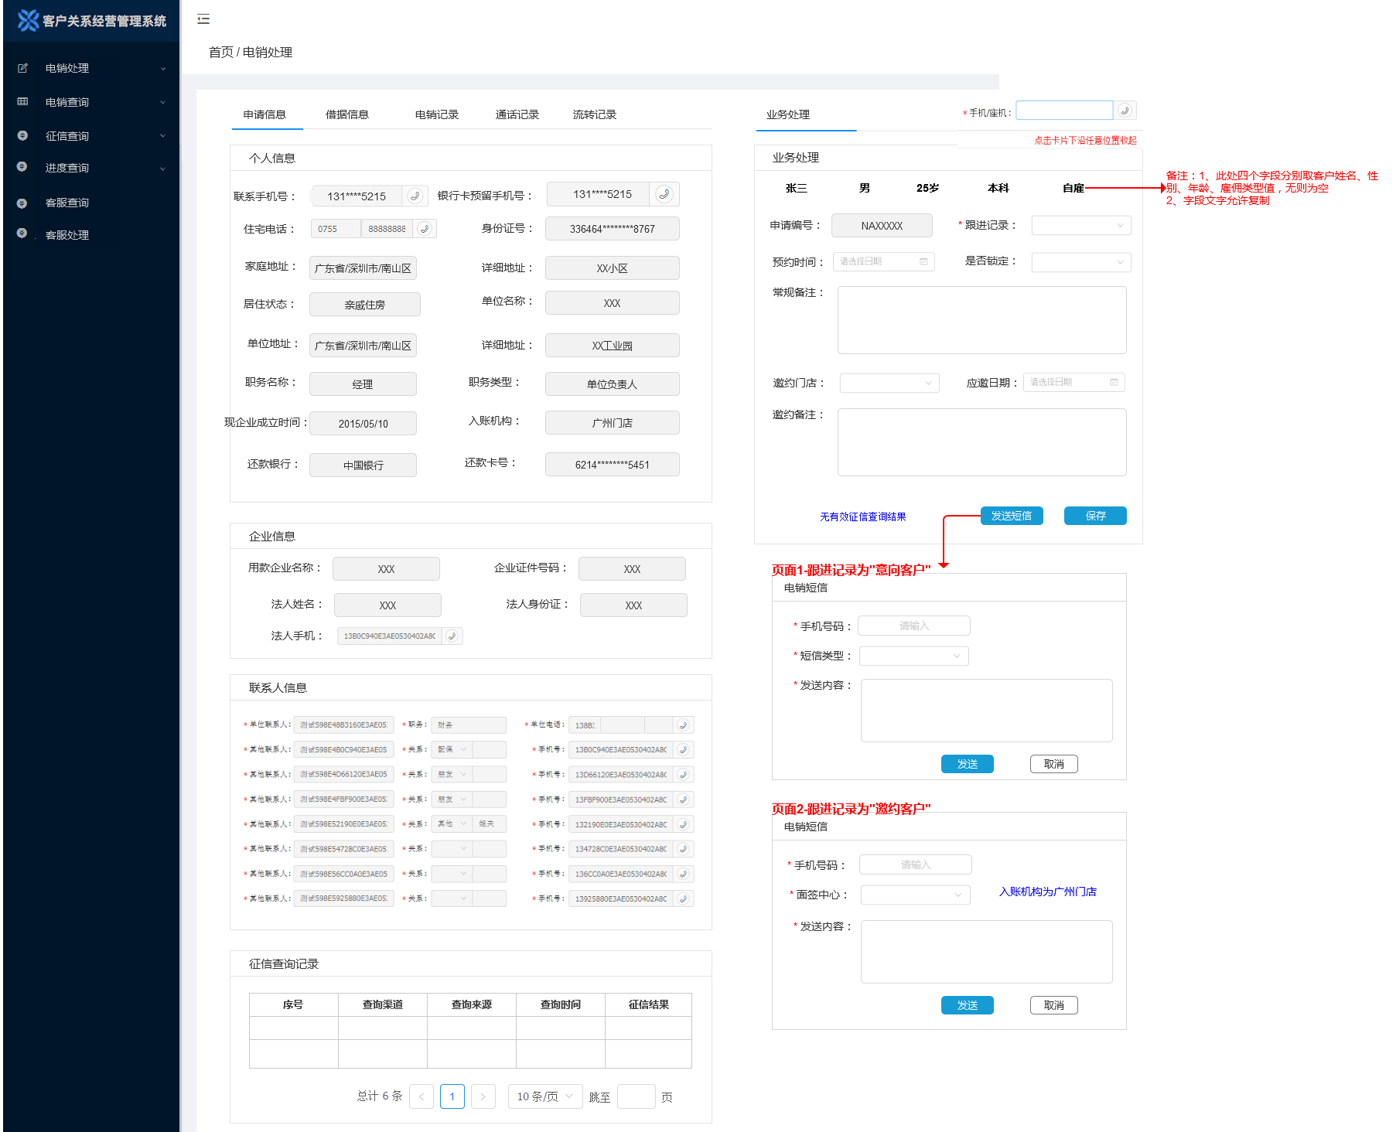

页面要素总结：

1、续贷客户处理页面：右侧固定展示【业务处理】页签，左侧展示【申请信息】、【借据信息】、【电销记录】、【通话记录】、【流转记录】信息，支持切换；

2、渠道客户处理页面：右侧固定展示【业务处理】页签，左侧展示【电销记录】、【通话记录】信息，支持切换；

3、续贷公海/渠道公海详情页面：只展示【电销记录】、【通话记录】信息。

### 2.3.1 【业务处理】页签

#### 1、业务处理

注意：续贷公海/渠道公海页面不需要展示此页签。

##### 1）首行展示信息

客户姓名（非本人名下客户脱敏展示）+性别+年龄+学历+雇佣类型字段值信息，字段值需支持前端手动进行复制文本，形式如：

“**张三 男 25岁 本科 自雇**”

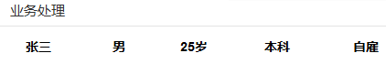

##### 2）字段信息

以下字段用于保存电销人员跟进记录，具体如下：

**① 申请编号**：只有续贷客户页面展示，取续贷任务推荐编号对应的申请编号；

**② 手机号码**：只有渠道客户页面展示，取渠道客户名下对应的手机号，支持拨号；

**③ 身份证号**：只有渠道客户需要展示，如果渠道客户进入名单池后无身份证号信息，则展示为空，支持输入身份证号，输入身份证号后字段置灰不可再编辑；

填写身份证需进行校验：

**第一步：校验所填写的身份证号是否与当前电销客户池的记录重复**

a. 重复时：提示“身份证号存在重复的续贷客户！，电销专员为：XXX”（备注：无则取空），不允许新增身份证号，停在当前页面；

b. 不重复时：进行下一步校验；

**第二步：校验所填写的身份证号是否与有渠道客户记录重复**

a. 重复时：提示“身份证号存在重复的渠道客户！，电销专员为：XXX”（备注：如果存在多个重复名单，则取最新的那笔，无则取空），不允许新增身份证号，停在当前页面；

b. 不重复时：对当前名单新增身份证号，并根据所填信息新增一则电销记录；

**④ 跟进记录**：下拉必选框，选项如下，按顺序展示- A邀约成功、B意向客户、C暂时不需要、D占线、稍后联系、E无人接听、H拒绝、多次拒接、K关机、J停机、空号、I不符合产品要求、G选择放弃、F否决客户、S放款；

**⑤ 预约时间：**日期控件，支持选择年月日/时分秒，跟进记录必须选择【B意向客户】才可以选择此时间；

**⑥ 是否锁定：**两个选项-是、否，**无身份证号信息的渠道客户不展示此选项**，只有有通话记录且跟进记录为”A邀约成功“或”“B意向客户”才允许锁定，选择锁定后在保存时进行校验，规则平移核心；

**⑦ 常规备注**：必填项，限制输入200个中/英文字符；

**以下字段需要在续贷客户和有身份证信息的渠道客户跟进记录选择了”A邀约成功“或”“B意向客户”展示，跟进记录为“A邀约成功”时设置为必填，无身份证信息的渠道客户不展示：**

**⑧ 邀约门店**：下拉单选框，提供当前系统所有入账机构列表；

**⑨ 应邀日期**：日期控件，支持选择年/月/日；

**⑩ 邀约备注**：限制输入200个中/英文字符。

##### 3）功能按钮

###### ① 【保存】按钮

点击按钮后，系统新增一则电销跟进记录；

###### ② 【发送短信】按钮

a. 对于未添加身份证信息的渠道客户，不展示此按钮，续贷客户和有身份证信息的渠道客户展示此按钮；

b. 点击按钮后，页面根据所选的跟进记录信息弹出（规则平移核心），短信发送框：

i. 跟进记录为非**“A 邀约客户”**时，需要选择短信类型；

设置两个短信模板：

营销短信1（原核心系统已有，直接平移）：

“**尊敬的[$name$]先生/女士您好！我是刚才与您联系的友金客服工号为[$number$]，后续疑问或详情可咨询服务热线4006868618。退订回复T【友金普惠】**”

营销短信2（前端不允许选择，后端保留模板）：

“**【友金普惠】温馨提示：尊敬的客户您好，根据综合评估您已满足我行审批条件，了解所需材料咨询4006868618有专员解答，退订回T**”

ii. 跟进记录为**“A 邀约客户”**时，点击按钮是系统判断必须已填写邀约日期信息，短信发送页面提供手机号输入框、面签中心，发送内容根据所选的面签中心进行填充；另外在字段右侧展示以下信息“入账机构为XX门店”（取续贷申请编号所对应借款的入账机构，渠道客户不需要展示）。

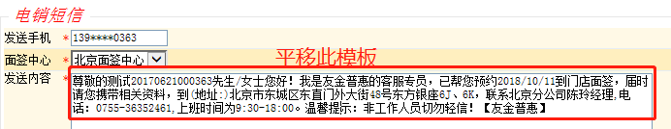

3）跟进记录回显规则

1）只有上一条记录为【A邀约成功】和【B 意向客户】才回显信息；

2）对于存在回显信息的情况下，无论是否修改跟进信息，点击【保存】按钮后都需新增一条电销日志。

#### 2、软电话功能

在页签上方，提供软电话拨号功能，输入电话号码后，点击【软电话拨号】按钮，账号绑定的电话自动向输入的号码拨打电话。

此功能默认折叠。

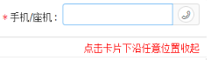

### 2.3.2【申请信息】页签

注意：续贷公海、渠道客户所有页面不需要展示，只在续贷客户页面展示。取续贷任务推荐编号对应的申请编号下的申请信息。

#### 1、个人信息

① 联系手机号：脱敏展示客户最新联系手机号，提供拨号键；

② 银行卡预留手机号：脱敏展示客户最新的银行卡预留手机号，提供拨号键；

③ 住宅电话：脱敏展示客户住宅电话信息，将区号和号码合并展示，提供拨号键；

④ 身份证号：脱敏展示，规则如332123********6545；

以下字段平移核心：⑤家庭地址、⑥详细地址（家庭地址所对应的）、⑦居住状态、⑧单位名称、⑨单位地址、⑩详细地址（单位地址所对应的）、⑪职务名称、⑫职务类型、⑬现企业成立时间、⑭入账机构、⑮还款银行、⑯还款卡号（脱敏展示，展示最新信息，规则如6214********5451）；

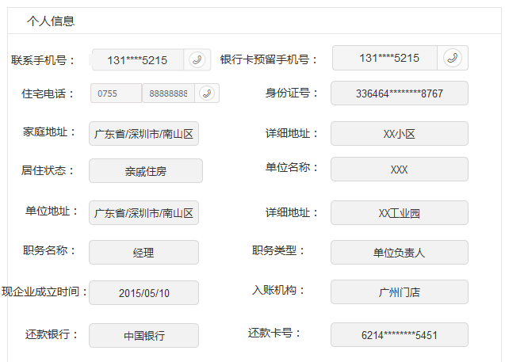

#### 2、企业信息

如果是企业贷则展示此块信息，如非企业贷则不展示，字段依次为：

① 用款企业名称：平移核心；

② 企业证件号码： 平移核心；

③ 法人姓名：平移核心；

④ 法人身份证：脱敏展示，规则如332123********6545；

⑤ 法人手机号：脱敏展示，规则如181****1234；

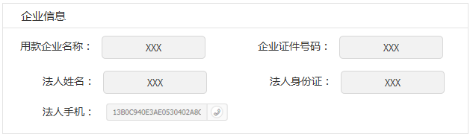

#### 3、联系人信息

展示客户联系人信息列表，平移核心，参考贷后系统具体展示形式如下：

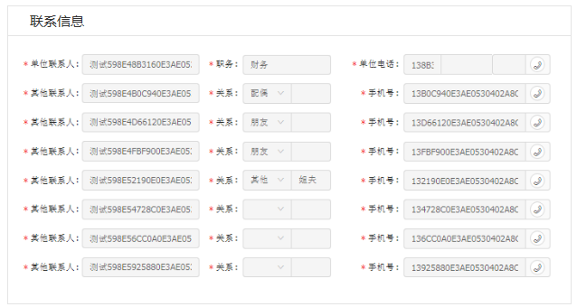

#### 4、征信查询记录

1）展示客户（以身份证号为依据）历史征信记录，展示字段如下：查询渠道、查询来源、查询时间、征信结果；记录按查询时间降序排列；

2）限定只有客户所属电销专员本人才可查看此块信息；

3）需要分页功能。

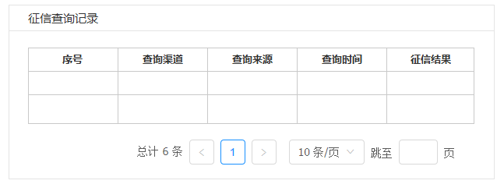

### 2.3.3【借据信息】页签

1、续贷公海、渠道客户所有页面不需要展示，只在续贷客户页面展示。取续贷任务推荐编号对应的申请编号下的申请信息。

2、提供三个借据信息展示位（申请编号下有多少笔借据就展示多少笔），字段如下，规则平移核心：

①申请编号、②借据编号、③业务类型、④总本金、⑤发放日期、⑥到期日期、⑦贷款发放期限、⑧实际放款金额、⑨当前执行期次、⑩正常余额、⑪执行利率、⑫提前还款手续费率、⑬融资担保费率、⑭提前还款违约金费率、⑮贷款状态、⑯24月还款状态；

3、页签上方提供金额汇总信息：“本金总额：XXXX 余额总额：XXXX”，分别取借据总本金和正常余额字段汇总值。

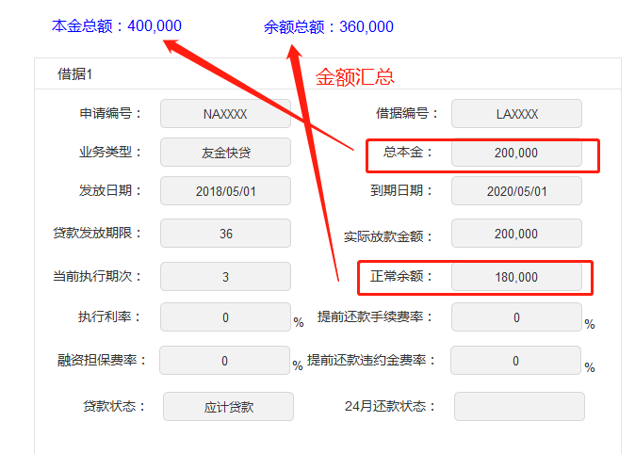

### 2.3.4【电销记录】页签

#### 1、当前邀约锁定信息

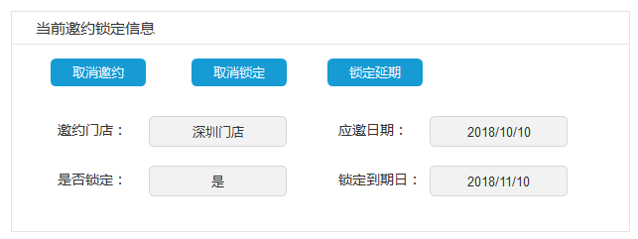

1）渠道公海/续贷公海页面不展示；

2）电销名单被放入公海时，需清除这块的信息；

3）当重新分配电销人员时，新增的【W 未处理】记录不会影响邀约记录和锁定记录；

4）取消邀约、取消锁定、锁定延期三种情况不需要新增电销记录；

5）电销系统迁移后，在保存邀约记录后将不直接发送通知给作业平台，邀约记录和锁定情况由LCRM系统内部管理，作业平台进件录入身份证信息的时候再通过接口判断客户的邀约和锁定情况；；

6）当电销人员保存了【是否锁定】为“是”记录，或保存了邀约门店和邀约日期记录时，系统将在此处更新对应信息，字段如下：

**① 邀约门店**：操作人保存的最近一笔含邀约门店的记录值，数据在系统保存20天后自动失效，如更新了一笔邀约门店或邀约时间记录则数据进行更新；

**② 邀约日期**：操作人保存的最近一笔含邀约时间的记录值，数据在系统保存20天后自动失效，如更新了一笔邀约时间或邀约时间记录则数据进行更新；

**③ 是否锁定**：操作人保存了一次是否锁定为“是”的值后，此处状态将改为“是”，记录值生成后有效期为7个工作日，如在7个工作日内保存了包含锁定状态的新记录数据不会发生变更；

**④ 锁定到期日**：记录锁定记录生成后的有效期，到期日当天仍为锁定状态；

4）提供三个按钮，支持手动管理邀约和锁定信息：

**① 【取消邀约】**：点击后清除邀约门店、邀约日期记录；

**② 【取消锁定】：**点击后锁定状态改为“否”，清除锁定到期日信息；

**③ 【锁定延期】：**

a. 点击判断是否锁定状态，当为“否”则提示“非锁定状态不支持延期！”；

b. 对于锁定中的记录，操作一次锁定延期后锁定有效期新增7个工作日，连续三次操作锁定延期后，下一次操作需要距离第三次操作7个工作日以上，如违反规则则提示。

#### 2、电销日志

1）电销人员在【业务处理】页签中保存跟进记录后，在【电销日志】中新增一则记录，字段信息如下：电销专员、客户姓名、预约时间、处理时间、跟进记录、备注、名单类型（续贷客户取续贷类型，渠道客户取渠道类型）；

2）电销日志按处理时间逆序排列；

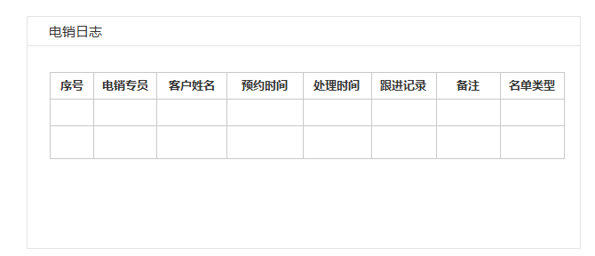

### 2.3.5【通话记录】页签

字段如下：主叫号码、被叫号码、通话时间、通话时长（奥迪坚新增字段，旧记录无此信息则为空）、电销专员（新增字段，取操作拨号的电销专员姓名）、操作（包含保存按钮）；

字段规则平移核心，注意被叫号码需要加密，规则如182****1234。

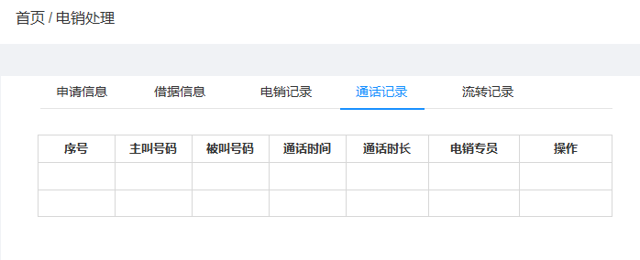

### 2.3.6 【流转记录】页签

1、将核心原来电销业务处理模块主页面中的【流转记录】的信息调整到在三级处理页面中展示；

2、记录展示当前客户的管户人流转记录，包含字段如下：电销任务编号、管户人、管户开始时间、管户结束时间、操作人；

3、记录按管户开始时间逆序排列，即最新的记录展示在上方；

4、需要分页功能。

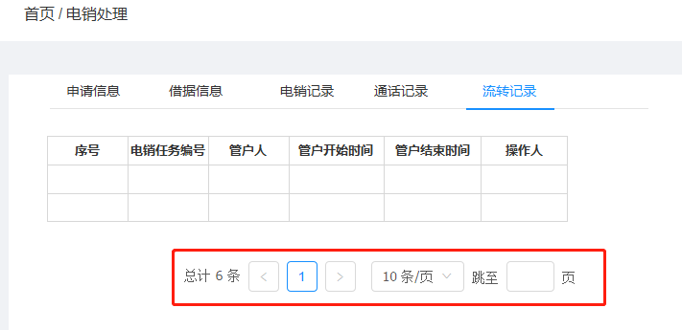

# 3 模块-电销查询

## 3.1 页面功能

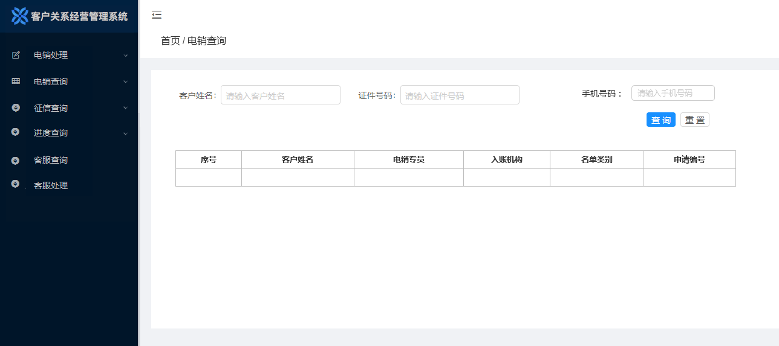

迁移电销协同查询模块功能：

1、查询条件：客户姓名、证件号码、手机号码（支持用客户联系手机号、银行卡预留手机号查询）；

2、功能按钮：查询、重置；

3、页面字段：

① 客户姓名：名单对应的客户姓名；

② 电销专员：名单所属的电销人员，如无则显示为空；

③ 入账机构：续贷客户推荐任务编号对应那笔申请编号的入账机构信息，渠道客户为空；

④ 名单类别：续贷客户取续贷类型，渠道客户取渠道类型；

⑤ 申请编号：续贷客户推荐任务编号对应那笔申请编号。

4、展示规则：本页面默认不展示记录，需输入搜索条件才可以查询，查询范围为LCRM电销系统所有的续贷客户、渠道客户名单。

## 3.2 数据权限

支持电销主管、电销专员、客服专员在此页面进行查询，只要提供搜索条件，可查询所有数据。

# 4 模块-征信查询

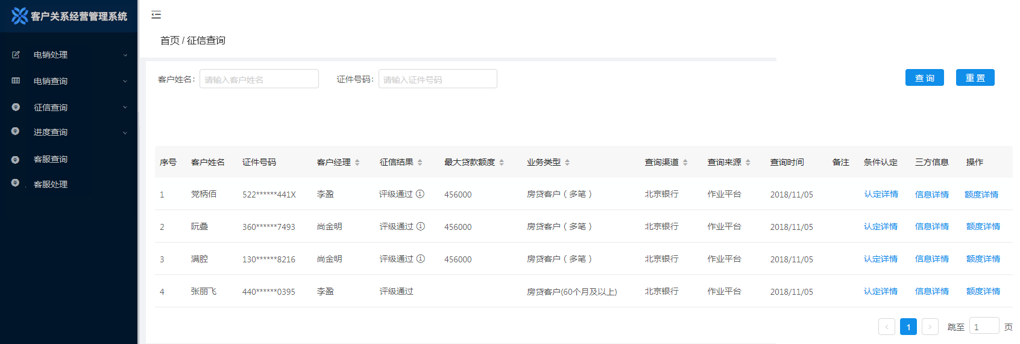

本模块在核心系统征信查询申请-征信结果模块的基础上，对数据权限做了限定。

## 1、查询条件

条件：客户姓名、证件号码，规则限定需要同时输入姓名和证件号码进行查询；

字符限定：支持输入20位中/英文/数字字符。

## 2、页面字段

具体字段：客户姓名、证件号码、客户经理、征信结果、最大贷款额度、业务类型、查询渠道、查询来源、查询时间、条件认定（内含【认定详情】按钮）、三方信息（内含【信息详情】按钮）、操作（内含【额度详情】按钮）；

规则说明（页面参考作业平台）：

* 点击征信结果，弹框展示具体的解析结果，页面如下：

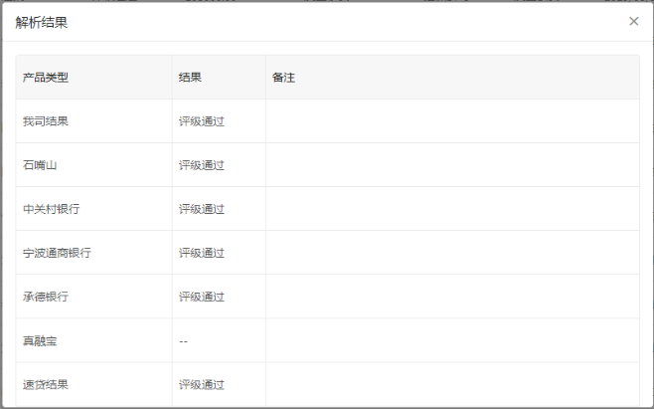

* 【认定详情】页面：

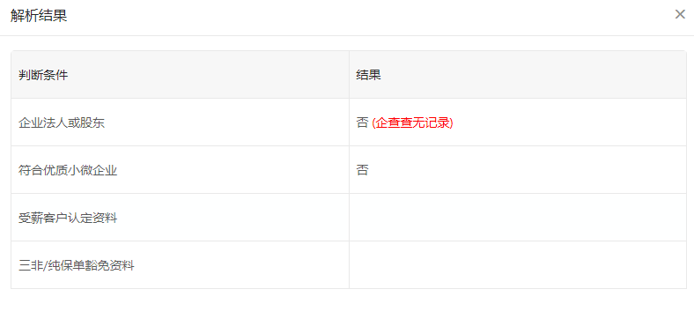

* 【信息详情】页面：展示保单、公积金、社保、企查查信息，直接平移核心系统对应模块；

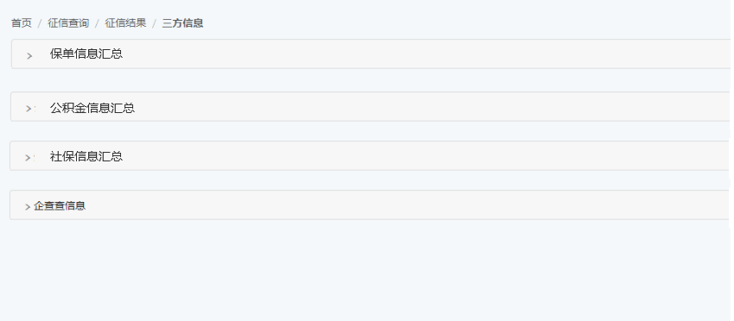

* 【额度详情】页面：平移核心对应页面，参考作业平台形式设计如下：

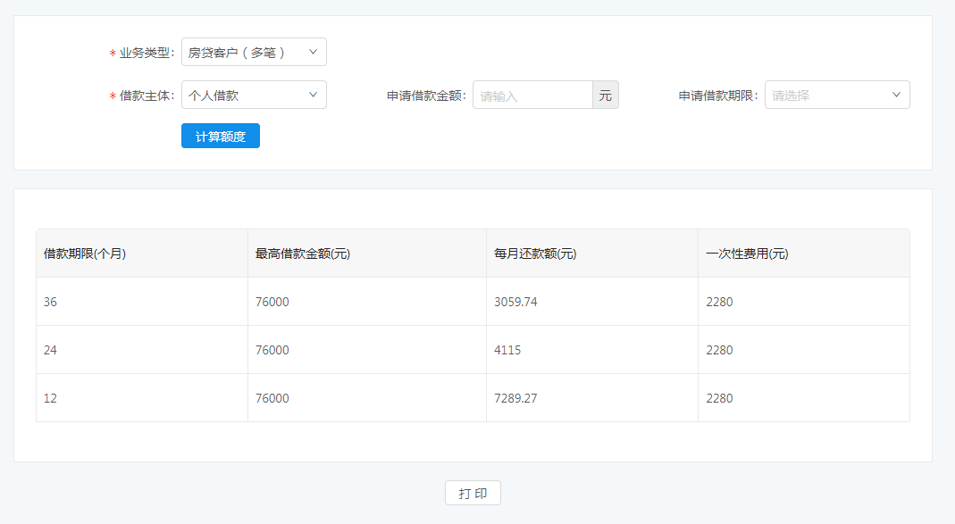

## 3、数据权限说明

1、电销专员：列表默认展示本人名下客户7天内的征信查询记录，名下客户支持使用姓名搜索，非名下客户搜索条件需要包含身份证号（可以输入身份证号，或姓名+身份证号）；

2、电销主管：列表不展示征信查询记录，电销团队名下已分配客户支持使用姓名搜索，非电销团队客户搜索条件需要包含身份证号（可以输入身份证号，或姓名+身份证号）；

3、客服专员：列表不展示征信查询记录，搜索条件需要包含身份证号（可以输入身份证号，或姓名+身份证号）。

# 5 模块-进度查询

迁移说明：此模块在原模块的基础上进行调整，删减了部分详情字段，并将流转记录、退补件问题查询按钮信息移到二级页面展示。

## 5.1 主页面

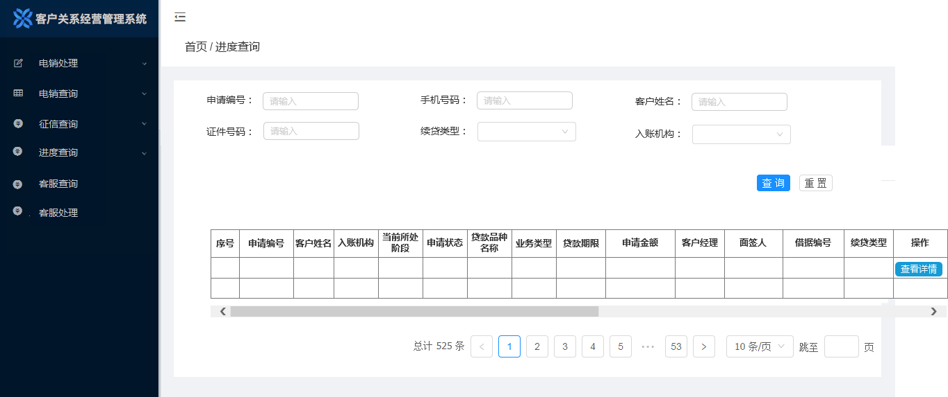

页面保留要素：

### 1、查询条件

以下查询条件直接迁移核心：①申请编号、②手机号码、③客户姓名、④证件号码；

新增一个查询条件：⑤续贷类型：将原有的追加授信标志统一为一个，提供下拉框，选项为-借新还旧、追加授信；

优化一个条件：⑥入账机构：下拉框提供当前系统的入账机构；



### 2、功能按钮

在操作字段下设置【查看详情】按钮，点击可进入二级页面查看该笔申请业务详情信息；

### 3、页面字段

以下字段直接迁移核心：①申请编号、②客户姓名、③入账机构、④当前所处阶段、⑤申请状态、⑥贷款品种名称、⑦业务类型、⑧贷款期限、⑨申请金额、⑩客户经理、⑪面签人、⑫借据编号；

新增一个字段：⑫ 续贷类型：取值为-借新还旧、追加授信；

## 5.2 二级页面-查看详情

### 5.2.1 【申请信息】页签

在平移核心的基础上保留以下字段：

1）个人信息：姓名、身份证号、年龄、性别、联系手机号（即手机号1）、银行卡预留手机号（即手机号2）、家庭地址（取省/市/区）、单位地址（取省/市/区）、单位名称、还款银行、还款卡号；

2）企业信息：用款企业名称、企业证件号码、法人姓名、法人身份证、法人手机、规则参考2、企业信息；

3）非客户填写信息：客户类型、推荐人姓名、推荐人手机号码、营销渠道、客户经理姓名、入账机构、录入人、录入时间；

4）联系人信息：平移核心，示例如原型。

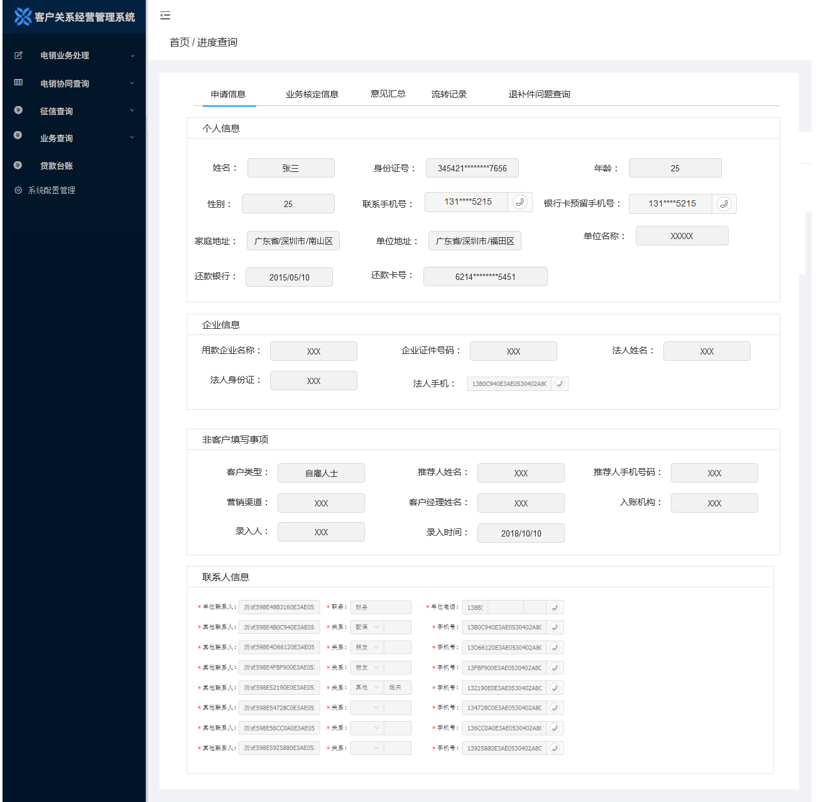

### 5.2.2 【业务核定信息】页签

平移核心的基础上保留以下字段：申请金额、申请期限、客户类型、核定贷款期限、核定贷款金额、放款金额、咨询费（一次性）、每月总还款额、借款主体类型；

新增一个字段：续贷类型，取追加授信/结清再贷值，无则为空。

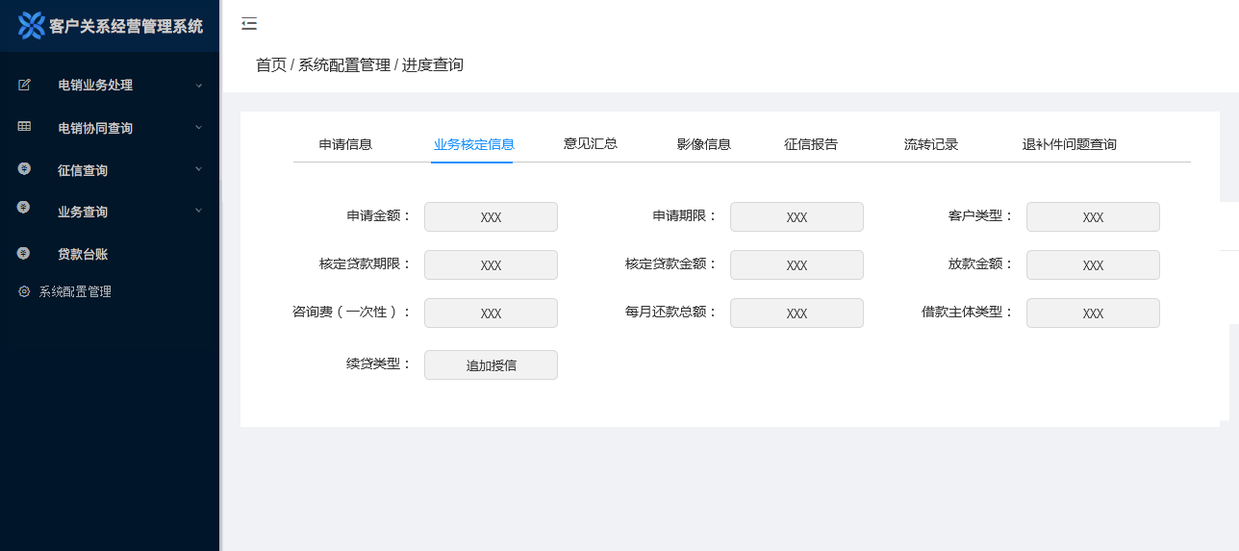

### 5.2.3 【意见汇总】页签

平移核心意见汇总页签，按电销原有权限进行限制，只展示审批通过阶段信息。

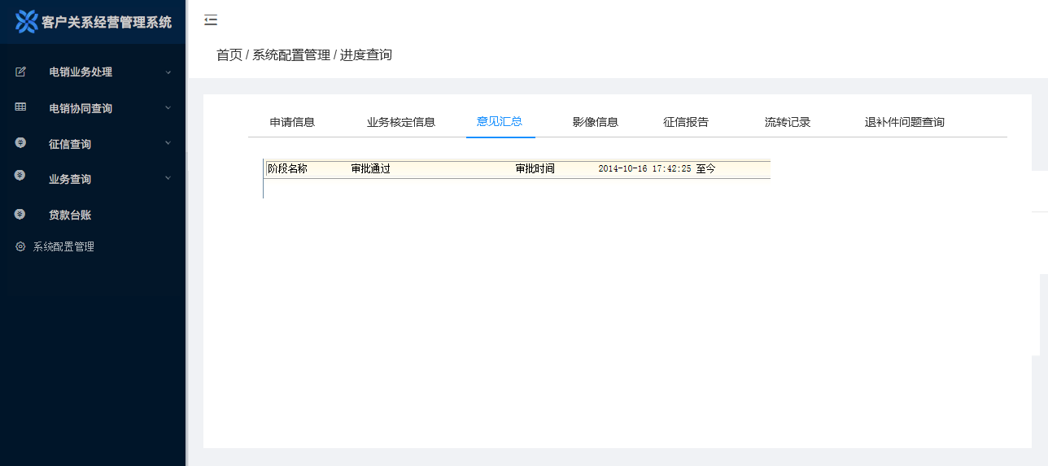

### 5.2.4 【流转记录】页签

平移核心【流转记录】按钮展示的信息，字段如下：阶段编号、阶段名称、选择动作、任务到达时间、处理开始时间、处理结束时间、当前阶段等待时间（分）、当前阶段处理时间（分）；

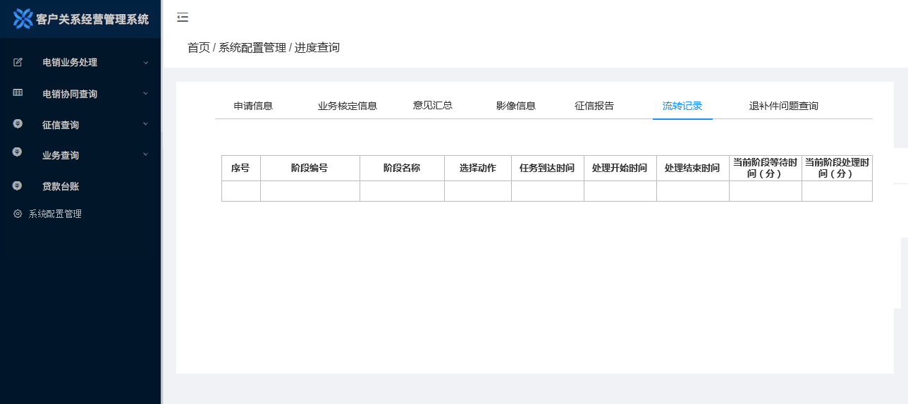

### 5.2.5 【退补件问题查询】页签

平移核心【退补件问题查询】按钮展示的信息，字段如下：问题流水号、问题类型、问题说明、问题状态、审批阶段、审批时间；

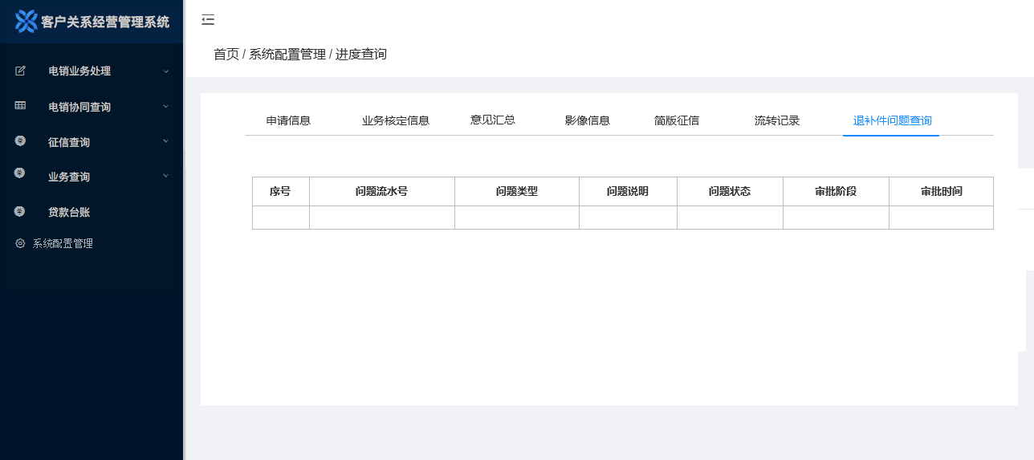

## 5.3 权限控制

1、电销主管：默认不展示数据，提供搜索条件可查询所有数据，查询条件选择入账机构时需同时输入姓名；

2、电销专员：默认不展示数据，提供搜索条件可查询名下（即客户经理为本人）数据；

3、客服专员：默认不展示数据，提供搜索条件可查询所有数据，查询条件选择入账机构时需同时输入姓名。

# 6 客服查询

## 6.1 主页面

在迁移核心系统贷款台账的基础上进行字段删减。

1、查询条件：申请编号、客户姓名、手机号码（只支持银行卡预留手机号查询）、证件号码、借据编号；

2、记录字段：申请编号、借据编号、客户姓名、放款金额、业务品种、是否企业借款；

3、此页面默认不展示数据，需要输入条件查询才展示数据。

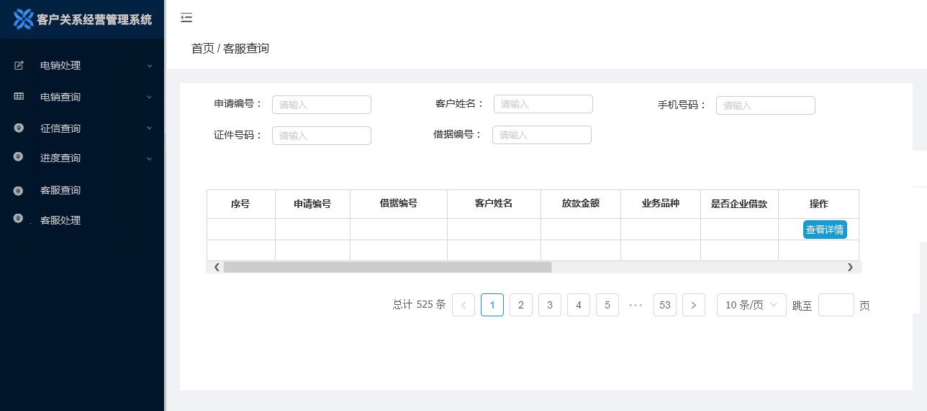

## 6.2 详情页面

### 6.2.1 【个人信息】页签

规则同 5.2.1 【申请信息】页签。

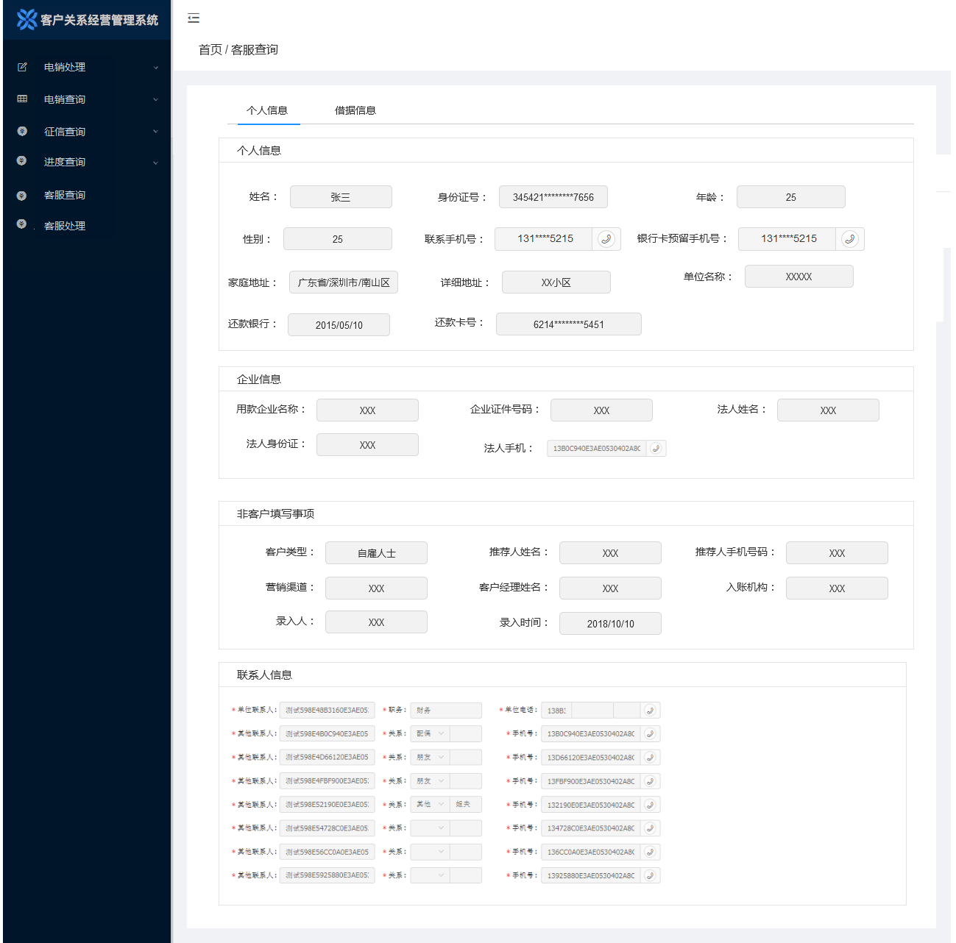

### 5.2.2 【借据信息】页签

展示以下字段信息：①申请编号、②借据编号、③业务类型、④总本金、⑤发放日期、⑥到期日期、⑦贷款发放期限、⑧实际放款金额、⑨当前执行期次、⑩正常余额、⑪执行利率、⑫提前还款手续费率、⑬融资担保费率、⑭提前还款违约金费率、⑮贷款状态、⑯24月还款状态、⑰ 还款银行、⑱放款卡号（脱敏展示，规则如323421********5467，并参考贷后系统提供贷后变更记录）；

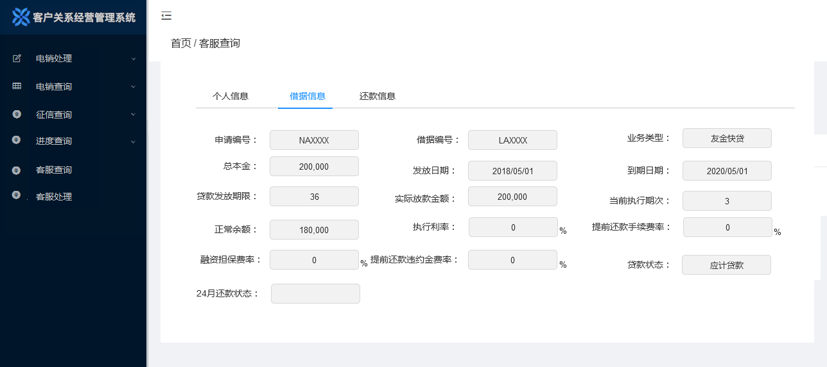

### 5.2.3 【还款信息】页签

提供三个小模块：还款记录、还款计划、提前还款信息。其中还款计划与贷后系统-贷款台账中对应信息一致（如需详细字段再补充）。

【还款记录信息】删减了部分字段，保留字段如下：借据编号、期次、应还日期、应还总额、应还逾期管理费、记账日期、还清标志、当前剩余本金、当期逾期天数；

【提前还款信息】在核心基础上加一个字段：申请金额（取提交提前还款申请时计算出来的总还款额），去掉操作字段。

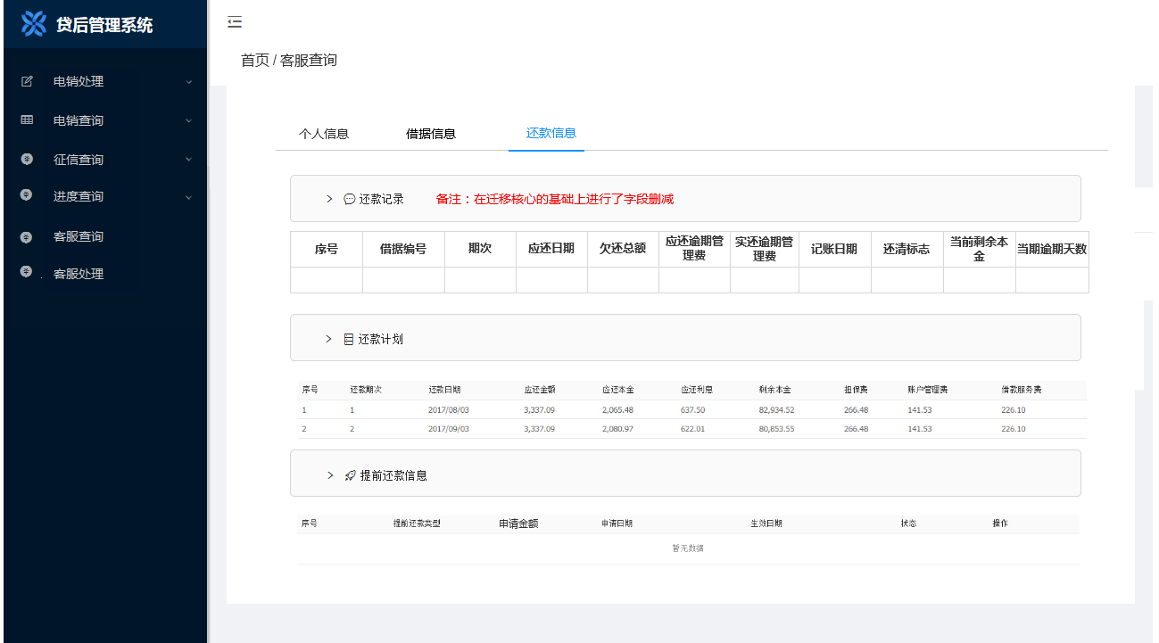

# 7 模块-客服处理

迁移说明：此前客服业务处理页面分为两个页面，本次迁移为简便操作，将短信发送与发送记录到一个页面中，分属不同页签；

### 7.1 软电话功能

提供软件话拨号功能：输入电话号码后，点击【软电话拨号】按钮，账号绑定的电话自动向输入的号码拨打电话。



### 7.2 客服短信发送

#### 1、功能说明

①【发送按钮】：点击按钮，系统发送短信内容至对应的手机号中，发送前要验证手机号、短信模板、短信内容是否已填写；

②【发送手机】：必填项，需手动填入对应的手机号，格式要求为11位数字，在点击【发送】按钮时验证，如不符合则弹框提醒“请输入正确的手机号”；

③【发送模板】：必选项，下拉框提供系统已有模板；

④【面签中心】：在选择【门店地址/门店联系方式】两类模板时，此选项设为必选项，下拉框提供系统目前已有的面签中心列表；

⑤【发送内容】:必填项，选择发送模板后，自动将模板内容填充至内容框中，不允许编辑调整；

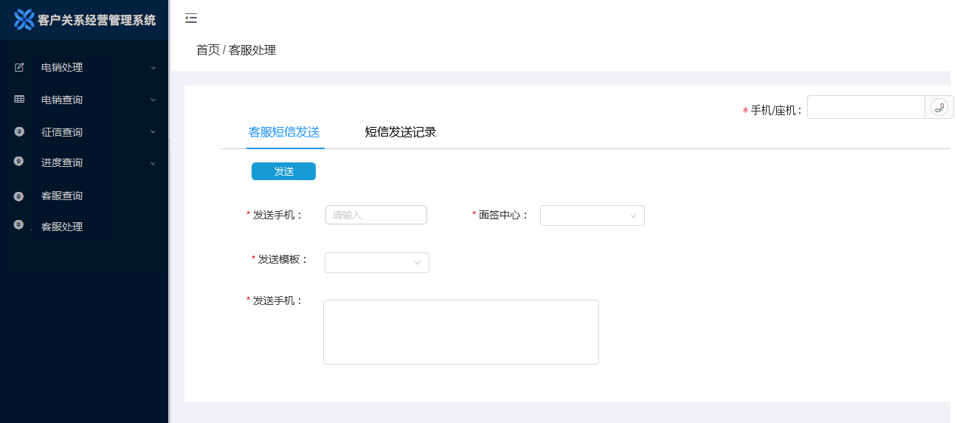

#### 2、短信模板

平移核心

|  |  |  |
| --- | --- | --- |
| **模板名称** | **面签中心是否必选** | **模板内容** |
| **门店地址** | 是 | 尊敬的客户您好，友金普惠XX（取门店城市名）门店地址：XXX（取机构地址值） |
| **门店联系方式** | 是 | 尊敬的客户您好，友金普惠XX（取门店城市）分公司XXX（取面签中心主管名称值）经理：XXX（取联系电话值）。感谢您的来电！ |
| **对公账号** | 否 | 尊敬的客户您好，友金普惠对公账户信息：  开户行：上海银行深圳福莲支行  户名：深圳用友力合普惠信息服务有限公司  账号：0039031803003410567  友金普惠对公账号只此一个，其他对公账户信息请勿相信！ |

### 7.3 短信发送记录

对于已点击发送的短信，系统需记录发送内容、发送时间及发送状态，并在【客服短信发送记录】页签下展示最近3个月的记录：

1、页面功能

① 筛选条件【发送手机】：

② 按钮【查询】：点击查询，根据填写的手机号，筛选对应记录，如条件框填入为空，则默认显示所有短信记录；

③ 短信记录需展示最近3个月操作发送的所有记录，根据发送时间降序排列，列表字段如下：

|  |  |
| --- | --- |
| **字段名** | **规则** |
| 序号 | 1，2，3…… |
| 手机号 | 取该记录对应手机号 |
| 发送模板 | 取该记录对应发送模板名称 |
| 面签中心 | 取该记录对应发送模板名称，无则取空 |
| 发送时间 | 取该记录对应发送时间，格式为yyyy/mm/dd hh:mm:ss |
| 发送状态 | 取短信发送的回传状态，分为成功/失败两种，尚未获取到状态的记录显示为空 |

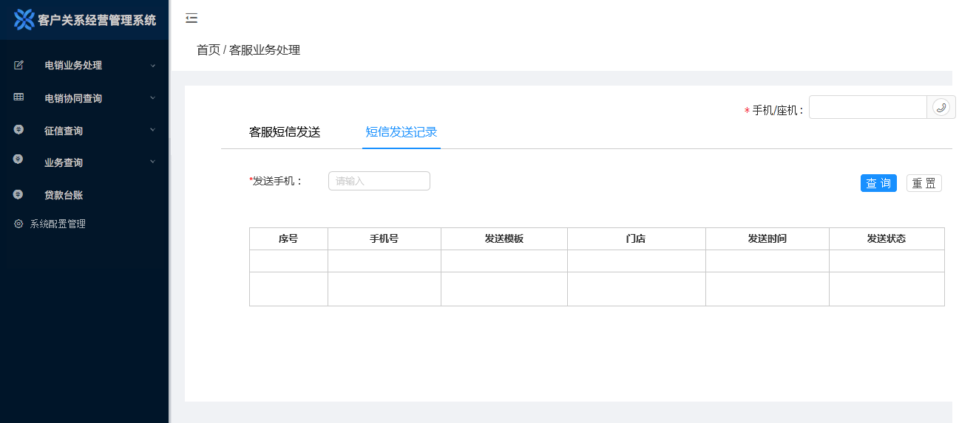

# 8 权限管理

## 8.1 岗位权限配置

提供三个岗位角色：电销主管、电销专员、客服专员，角色菜单权限如下。

|  |  |  |  |  |  |
| --- | --- | --- | --- | --- | --- |
| **角色名称** | **二级菜单** | **三级菜单** | **电销主管** | **电销专员** | **客服专员** |
| **A01** | **E04** | **E05** |
| 电销处理 | 续贷客户 | 新名单 | √ |  |  |
| 总任务 | √ | √ |  |
| 预约客户 | √ | √ |  |
| 续贷公海 | √ | √ |  |
| 渠道客户 | 新名单 | √ |  |  |
| 总任务 | √ | √ |  |
| 预约客户 | √ | √ |  |
| 渠道公海 | √ | √ |  |
| 按钮-分配客户 | / | √ |  |  |
| 按钮-放入公海 | / | √ | √ |  |
| 按钮-获取客户 | / | √ | √ |  |
| 按钮-处理 | / | √ | √ |  |
| 电销查询 | / | / | √ | √ | √ |
| 征信查询 | / | / | √ | √ | √ |
| 进度查询 | / | / | √ | √ | √ |
| 贷款台账 | / | / | √ |  | √ |
| 客服处理 | / | / | √ |  | √ |

## 8.2 数据权限说明

此处为归纳说明，具体见每个模块的功能需求。

需要设置：A级别角色与A01电销主管数据权限一致，如果后续新增A02或其他A级别角色，需要跟A01一样。

|  |  |  |  |
| --- | --- | --- | --- |
| **模块** | **电销主管** | **电销专员** | **客服专员** |
| **A01** | **E04** | **E05** |
| **电销处理** | 可查看所有名单数据 | 1、总任务、预约客户只可查看本人名下数据； 2、续贷/渠道公海可查看所有数据； | 不给予数据权限，如果配置了菜单数据也为空 |
| **电销查询** | 默认不展示数据，只要提供搜索条件，可查询所有数据 | 默认不展示数据，只要提供搜索条件，可查询所有数据 | 默认不展示数据，只要提供搜索条件，可查询所有数据 |
| **征信查询** | 列表不展示征信查询记录，电销团队名下已分配客户支持使用姓名搜索，非电销团队客户搜索条件需要包含身份证号（可以输入身份证号，或姓名+身份证号） | 列表默认展示本人名下客户7天内的征信查询记录，名下客户支持使用姓名搜索，非名下客户搜索条件需要包含身份证号（可以输入身份证号，或姓名+身份证号） | 列表不展示征信查询记录，搜索条件需要包含身份证号（可以输入身份证号，或姓名+身份证号） |
| **进度查询** | 默认不展示数据，提供搜索条件可查询所有数据，查询条件选择入账机构时需同时输入姓名 | 默认不展示数据，提供搜索条件可查询名下（即客户经理为本人）数据 | 默认不展示数据，提供搜索条件可查询所有数据，查询条件选择入账机构时需同时输入姓名 |
| **客服查询** | 默认不展示数据，提供搜索条件可查询所有数据 | 不给予数据权限，如果配置了菜单数据也为空 | 默认不展示数据，提供搜索条件可查询所有数据 |
| **客服处理** | 可查看所有数据 | 不给予数据权限，如果配置了菜单数据也为空 | 可查看所有数据 |